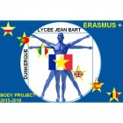 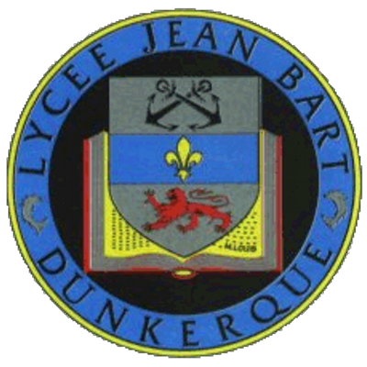

**CELEBRATION DES ERASMUS DAYS**

**Le vendredi 13 Octobre 2017 à partir de 18h**

**Dans le hall du lycée Jean Bart de Dunkerque**

**Mise à l’honneur des projets Erasmus+, des projets européens, des mobilités et de l’ouverture à l’international**

**REMISE DES DIPLOMES DE CERTIFICATION NIVEAU B1**

**Et CERTILINGUA, label d’excellence B2**

